玩具谜题

【问题描述】

小南有一套可爱的玩具小人，它们各有不同的职业。

有一天，这些玩具小人把小南的眼镜藏了起来。小南发现玩具小人们围成了一个 圈，它们有的面朝圈内，有的面朝圈外。如下图：

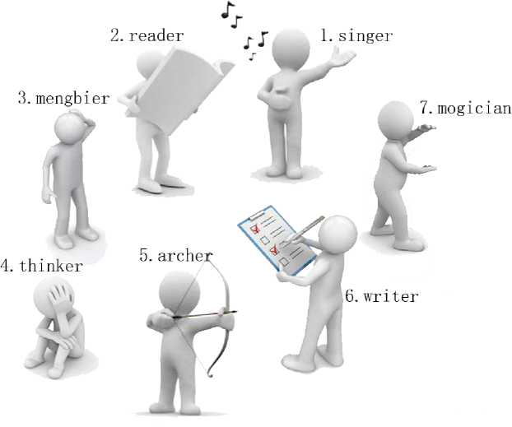

这时singer告诉小南一个谜题：“眼镜藏在我左数第3个玩具小人的右数第1个玩 具小人的左数第2个玩具小人那里。”

小南发现，这个谜题中玩具小人的朝向非常关键，因为朝内和朝外的玩具小人的 左右方向是相反的：面朝圈内的玩具小人，它的左边是顺时针方向，右边是逆时针方 向；而面向圈外的玩具小人，它的左边是逆时针方向，右边是顺时针方向。

小南一边艰难地辨认着玩具小人，一边数着：

“singer朝内，左数第3个是archero

“archer朝外，右数第1个是thinker。

“thinker朝外，左数第2个是writer。

“所以眼镜藏在writer这里！”

虽然成功找回了眼镜，但小南并没有放心。如果下次有更多的玩具小人藏他的眼 镜，或是谜题的长度更长，他可能就无法找到眼镜了。所以小南希望你写程序帮他解 决类似的谜题。这样的谜题具体可以描述为：

有***n***个玩具小人围成一圈，已知它们的职业和朝向。现在第1个玩具小人告诉小 南一个包含***m***条指令的谜题，其中第***i***条指令形如“左数/右数第***S****i*个玩具小人”。你需 要输出依次数完这些指令后，到达的玩具小人的职业。

【输入格式】

输入的第一行包含两个正整数***n****,****m*** ,表示玩具小人的个数和指令的条数。

接下来***n***行，每行包含一个整数和一个字符串，以逆时针为顺序给出每个玩具小 人的朝向和职业。其中0表示朝向圈内，1表示朝向圈外。保证不会出现其他的数。字 符串长度不超过10且仅由小写字母构成，字符串不为空，并且字符串两两不同。整数 和字符串之间用一个空格隔开。

接下来***m***行，其中第***i***行包含两个整数***a****i,* ***S****i，*表示第***i***条指令。若q = 0，表示向 左数***S****i*个人；若***a****i = 1，*表示向右数***S****i*个人。保证***a****i*不会出现其他的数，1 < ***S****i <* ***n***。

【输出格式】

输出一个字符串，表示从第一个读入的小人开始，依次数完***m***条指令后到达的小 人的职业。

【样例1输入】

7 3

0 singer

0 reader

0 mengbier

1 thinker

1 archer

0 writer

mogician

0 3

II

0 2

【样例1输出】

writer

【样例1说明】

这组数据就是【题目描述】中提到的例子。

【样例2输入】

10

1 c

0 r

0 P

1 d

1 e

1 m

1 t

1 y

1 u

0 v

1 7

11

1 4

0 5

0 3

0 1

1 6

1 2

0 8

0 4

【样例2输出】

y

【子任务】

子任务会给出部分测试数据的特点。如果你在解决题目中遇到了困难，可以尝试 只解决一部分测试数据。

每个测试点的数据规模及特点如下表：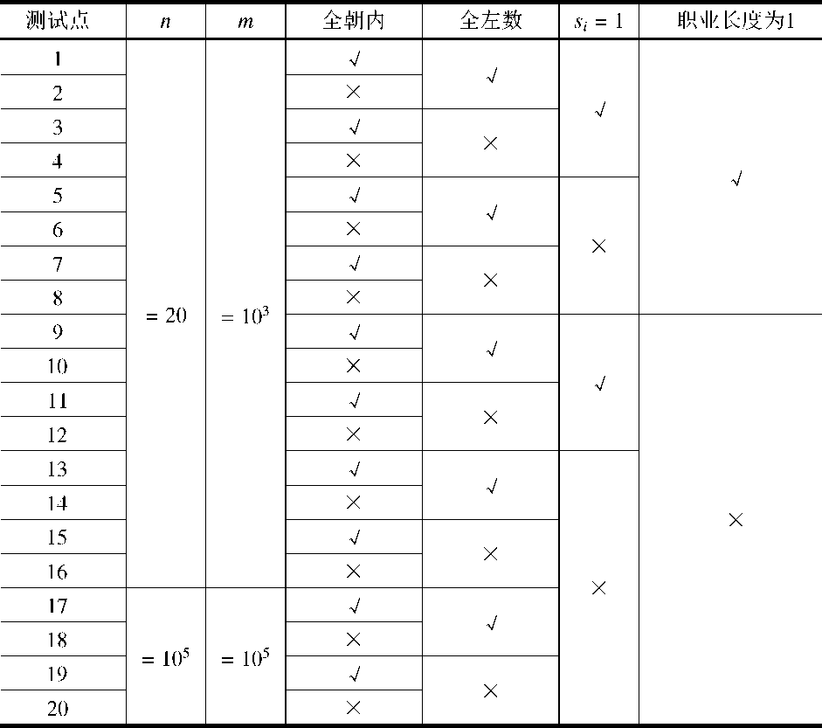

其中一些简写的列意义如下：

•全朝内：若为“K”，表示该测试点保证所有的玩具小人都朝向圈内；

•全左数：若为“K”，表示该测试点保证所有的指令都向左数，即对任意的

1 < ***i*** *<* ***m*** *,* ***a*** *=* 0 ；

• ***5****i* = 1 :若为“K”，表示该测试点保证所有的指令都只数1个，即对任意的

1 < ***i*** *<* ***m****，* ***S****i = 1 ；*

*•*职业长度为1：若为“K”，表示该测试点保证所有玩具小人的职业一定是一个 长度为1的字符串